**智联云仓软件用户手册**

## 一、 PC端

### 1.1登录

※**功能说明：**登录云仓PC端

※**作业画面：**

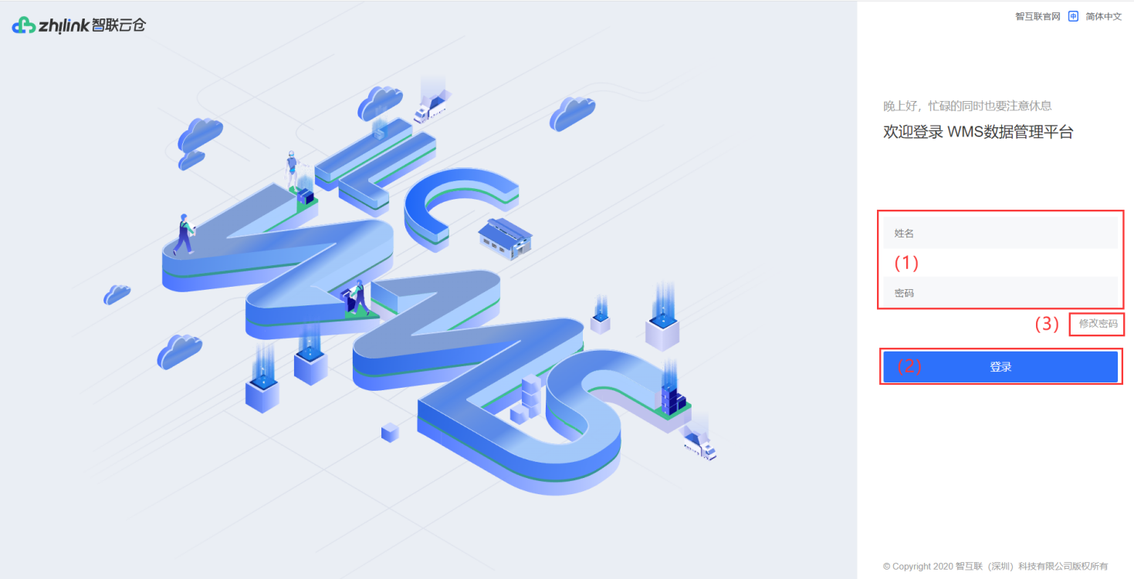

※**单元模块说明：**

* 区块(1)输入云仓用户编号及相关密码。
* 区块(2)为登录按钮，身份验证通过后即可进入云仓管理平台。
* 区块(3)点击修改密码，界面会弹窗供用户修改密码，维护用户账号，输入原密码，新密码，点击修改即修改密码成功，可通过新密码进行登录操作。

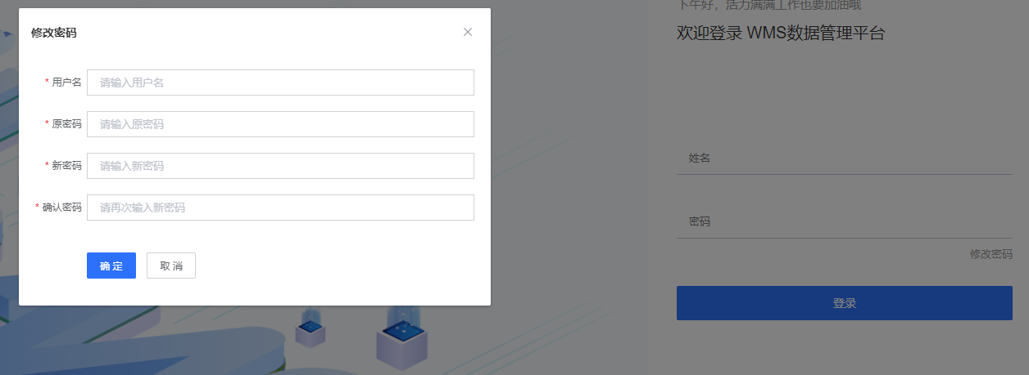

### 1.2用户管理

※**业务场景说明：**系统提供用户管理作业，可以由管理员配置用户登录账号和密码、绑定角色，额外的特殊权限，配置完成后用户可登录使用云仓系统

※**前置条件：**系统已维护组织、仓库、单据类别、角色、员工等资料。

※**作业画面：**点击系统界面左侧菜单栏上方全部功能按钮可以输入模块名称模糊查询 或者 选择菜单栏->系统管理->机构用户->用户管理作业打开；点击作业旁的五角星即可加入我的常用

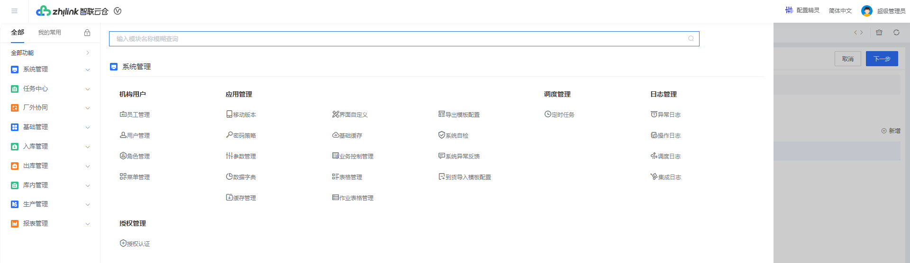

进入用户管理页面如下图

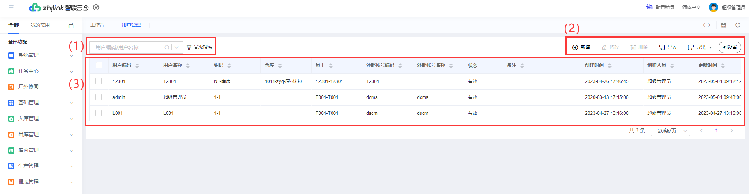

※**单元模块说明：**

* 区块(1)为搜索模块：

**①搜索框：**依据用户编号或用户姓名进行搜索，系统模糊匹配搜索条件查找出符合的用户资料。

**②高级搜索：**点击高级搜索，进行多条件组合查询。可按用户编号、用户姓名、用户状态

模糊匹配搜索条件查找出符合的用户资料。

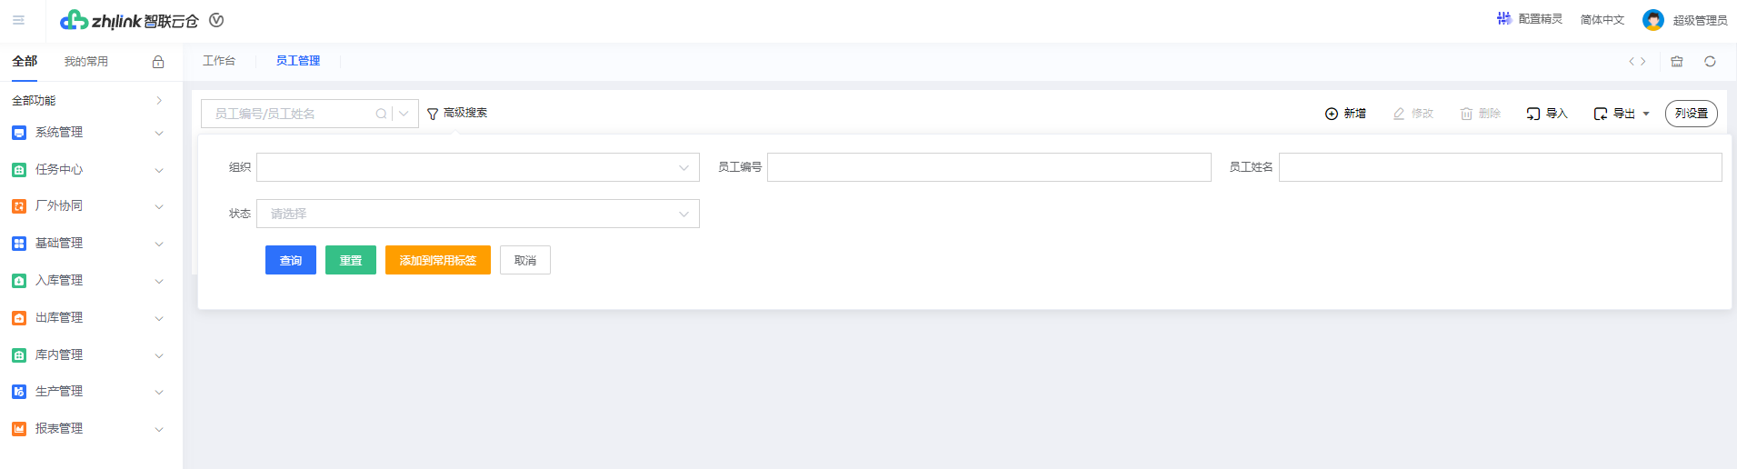

* 查询：输入完查询条件后点击查询 可筛选出符合的数据资料
* 重置：快速清空画面已有的查询条件
* 添加到常用标签：按照个人操作行为习惯预设某些查询条件至高级搜索，便于下次快速查询
* 取消：关闭当前高级检索画面
* 区块(2)为用户管理的操作按钮

**①新增：**点击【新增】按钮进入新增用户界面，分别维护基础信息、数据权限、角色权限、菜单权限

4个页签

【**代表必填项，不允许为空**】

* 01基本信息，作业画面如下

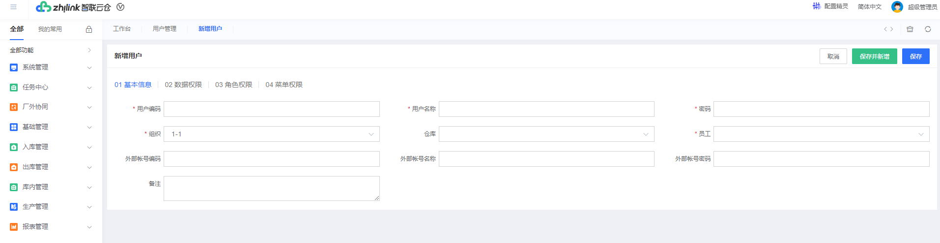

* 用户编码：输入用户编号（建议输入数字或字母编号，不建议输入中文；用户编码不可重复）
* 用户名称：输入用户名称
* 密码：输入用户登录智联云仓密码（需符合密码策略要求）
* 组织：下拉选择该用户的默认组织
* 仓库：下拉选择该用户的默认仓库
* 员工：下拉选择该用户所属员工（用于消息推送）
* 外部账号编码：维护该用户的外部系统的账号编码（一般对应ERP系统用户账号，用于回传ERP数据时使用）
* 外部账号名称：维护该用户的外部系统的账号名称
* 外部账号密码：维护该用户的外部系统账号密码
* 备注：输入备注信息
* 02数据权限，作业画面如下

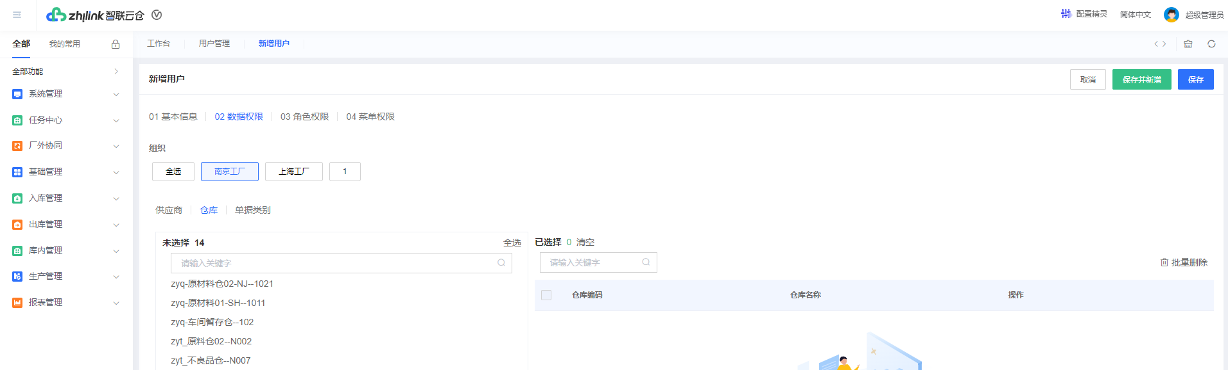

* 组织：选择该用户有权限的组织（可多选）
* 供应商：选择该用户权限组织下的需WMS管理的供应商，并在右侧已选择展示 （可多选）
* 仓库：选择该用户权限组织下的需WMS管理的仓库，并在右侧已选择展示（可多选）
* 单据类别：选择该用户权限组织下的需WMS管理的单别，并在右侧已选择展示（可多选）
* 03角色权限，作业画面如下

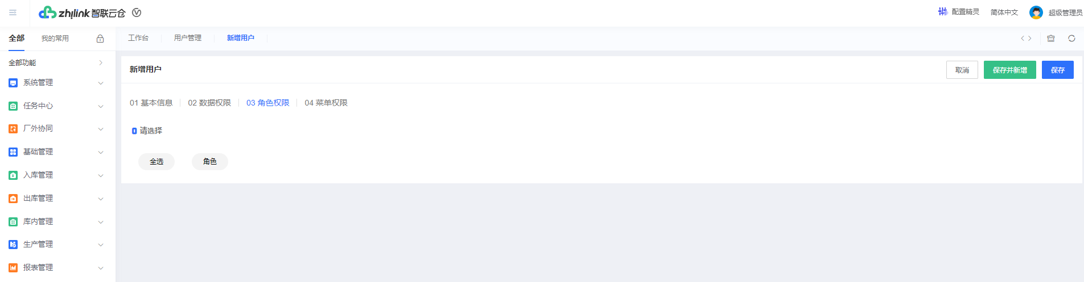

* 角色：配置该用户角色权限（可多选）
* 04菜单权限，作业画面如下

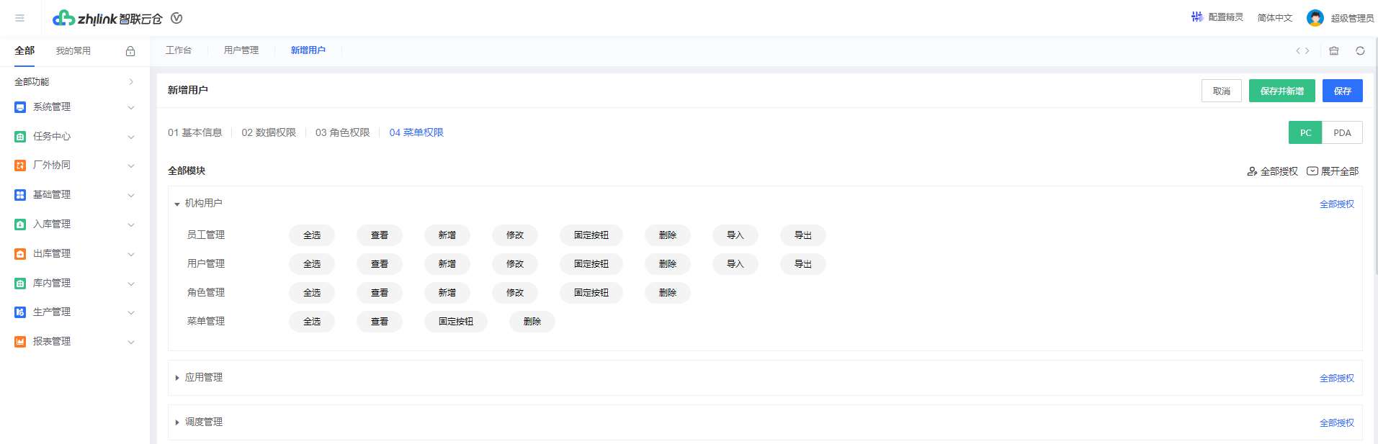

* PC：配置用户PC端菜单按钮权限。可一键全部授权，也可单独授权某按钮权限
* APP：配置用户APP端菜单按钮权限。可一键全部授权，也可单独授权某个作业

【PDA端关闭按钮权限由PC端来源单关闭权限管控，如极简上架作业关闭按钮由PC端任务单关闭权限管控】

* 保存：保存当前新增信息并返回成功提示后，关闭新增界面
* 保存并新增：保存当前新增信息并返回成功提示后，刷新新增界面，可继续新增
* 取消：关闭新增界面，对当前维护信息不做保存

**②修改：**用户管理列表勾选某行用户，点击【修改】按钮进入修改用户界面，作业画面如下

**【不支持多行用户勾选修改】**

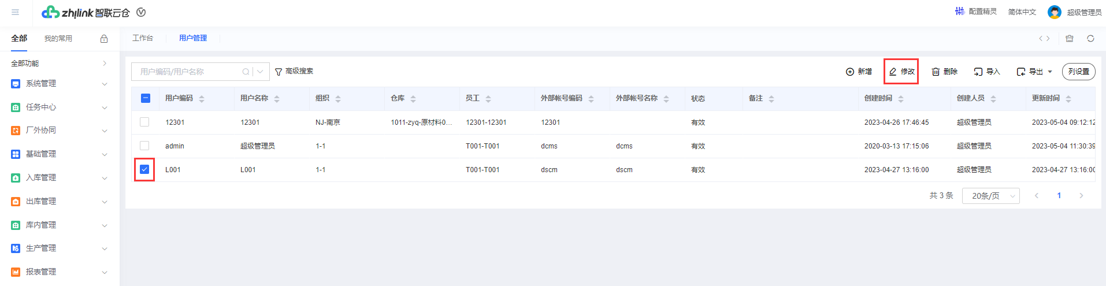

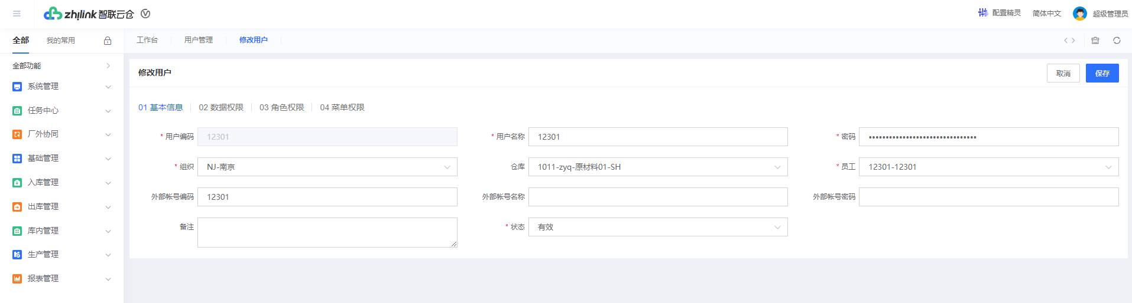

【**置灰栏位不可修改，即修改用户时不可编辑用户编码**】

* 01基本信息
* 用户名称：修改用户名称
* 密码：修改用户登录智联云仓密码（需符合密码策略要求）
* 组织：修改该用户的默认组织
* 仓库：修改该用户的默认仓库
* 员工：修改该用户所属员工（用于消息推送）
* 外部账号编码：修改该用户的外部系统的账号编码（一般对应ERP系统用户账号，用于回传ERP数据时使用）
* 外部账号名称：修改该用户的外部系统的账号名称
* 外部账号密码：修改该用户的外部系统账号密码
* 备注：修改备注信息
* 状态：可下拉修改员工状态。选择无效后员工资料将不再可用，可能造成消息无法正常推送
* 02数据权限
* 组织：修改该用户有权限的组织（可多选）
* 供应商：修改该用户权限组织下的需WMS管理的供应商 （可多选）
* 仓库：修改该用户权限组织下的需WMS管理的仓库（可多选）
* 单据类别：修改该用户权限组织下的需WMS管理的单别（可多选）
* 03角色权限
* 角色：修改该用户角色权限（可多选）
* 04菜单权限，作业画面如下
* PC：修改用户PC端菜单按钮权限
* APP：修改用户APP端菜单按钮权限
* 保存：保存当前修改信息并返回成功提示后，关闭修改界面
* 取消：关闭修改界面，对当前维护信息不做修改保存

**③删除：**用户管理列表勾选某行或多行用户，点击【删除】按钮，弹框提示是否确定删除，作业画面

如下



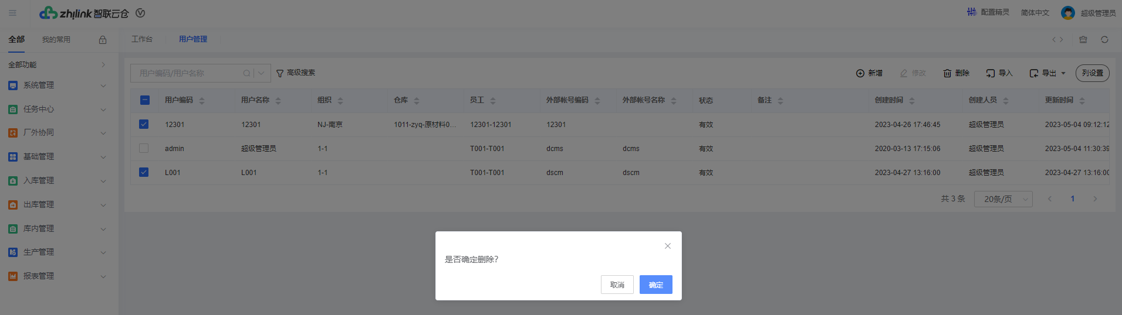

* 确定：点击确定，删除勾选的数据并关闭弹框，刷新当前页面
* 取消：取消删除操作并关闭弹框

**④导入：**点击【导入】按钮，弹窗供用户下载导入模板或添加导入模板，作业画面如下

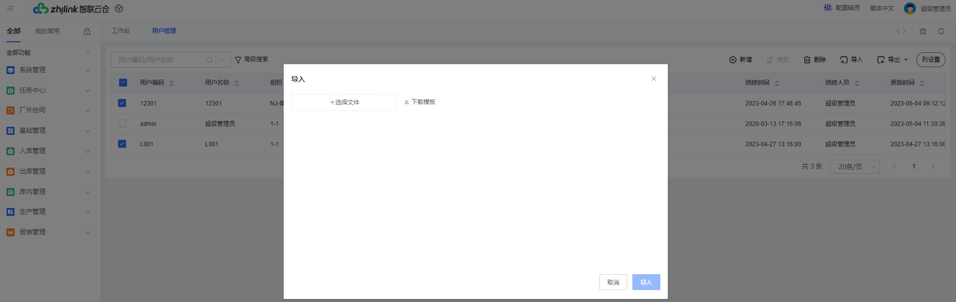

* 下载模板：点击下载模板，下载标准提供的导入模板，需按照模板要求整理导入资料
* 选择文件：添加需要导入的数据文件
* 导入：文件添加完成后，点击导入按钮，系统对导入数据进行数据内容及格式校验。检验完成返回导入成功标识；校验失败会展示失败日志，可参考失败日志修改数据文件
* 取消按钮：中止导入操作并关闭导入弹窗

**⑤导出：**点击【导出】按钮，按【导出模板配置】中的默认导出模板格式直接导出当前页面所展示数

据；也可点击【】按钮，弹窗选择导出模板进行数据导出操作，作业画面如下

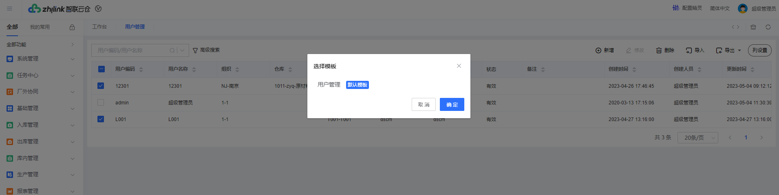

**⑥列设置：**展示当前管理作业显示的列栏位，可调整列栏位的排序顺序、是否冻结、是否影藏，作业

画面如下

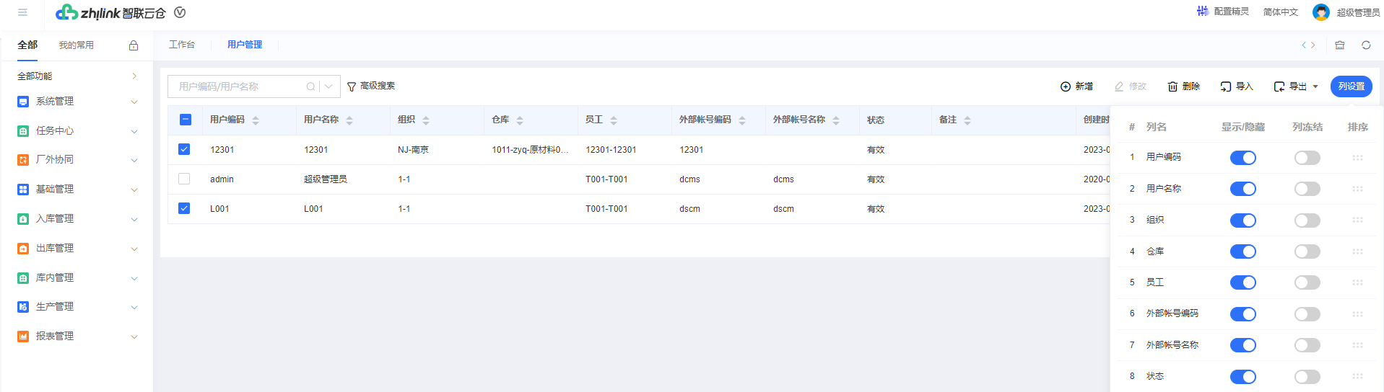

* 区块(3)为员工管理资料的展示列表，点击某列向上或向下的箭头，当前列表会依照该列正序或倒序排序；也可拖拽调整栏位的前后顺序，调整栏位的宽度

### 1.3角色管理

※**业务场景说明：**系统提供角色管理作业，可以由管理员配置角色权限，便于新增用户时绑定角色，角色主要用于根据工作职责划分的权限分组

※**前置条件：**系统已维护组织、仓库、单据类别等资料。

※**作业画面：**点击系统界面左侧菜单栏上方全部功能按钮可以输入模块名称模糊查询 或者 选择菜单栏->系统管理->机构用户->角色管理作业打开；点击作业旁的五角星即可加入我的常用



进入角色管理页面如下图

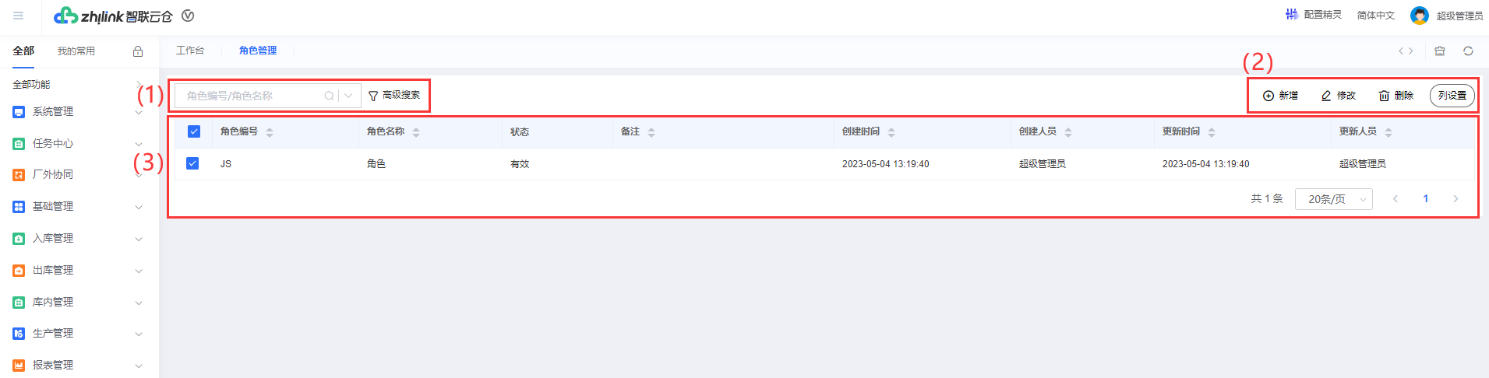

※**单元模块说明：**

* 区块(1)为搜索模块：

**①搜索框：**依据角色编号或角色名称进行搜索，系统模糊匹配搜索条件查找出符合的角色资料。

**②高级搜索：**点击高级搜索，进行多条件组合查询。可按角色编号、角色名称、角色状态

模糊匹配搜索条件查找出符合的角色资料。

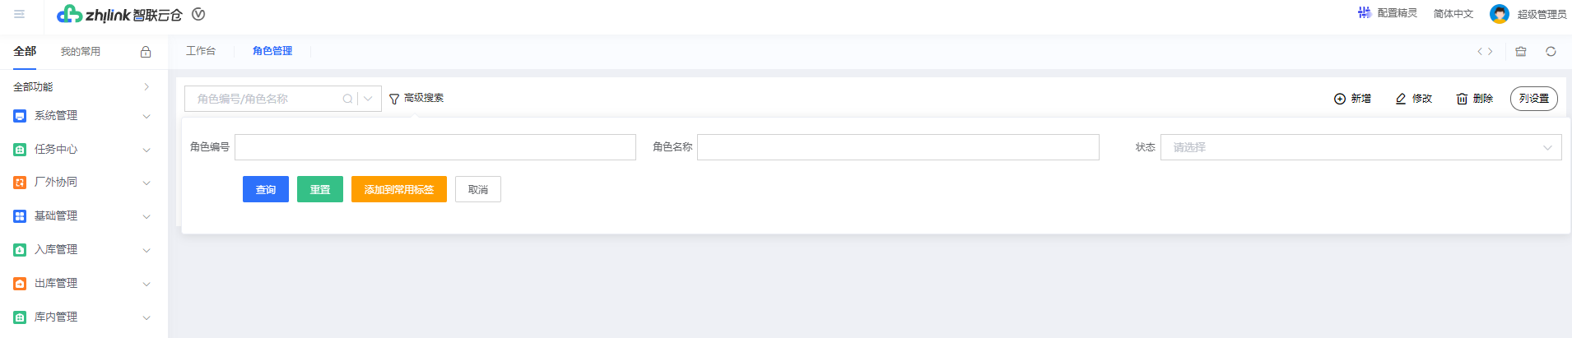

* 查询：输入完查询条件后点击查询 可筛选出符合的数据资料
* 重置：快速清空画面已有的查询条件
* 添加到常用标签：按照个人操作行为习惯预设某些查询条件至高级搜索，便于下次快速查询
* 取消：关闭当前高级检索画面
* 区块(2)为角色管理的操作按钮

**①新增：**点击【新增】按钮进入新增角色界面，分别维护基础信息、数据权限、菜单权限

3个页签

【**代表必填项，不允许为空**】

* 01基本信息，作业画面如下

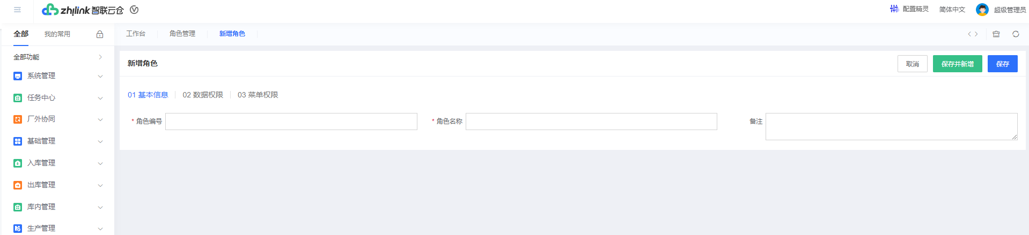

* 角色编码：输入角色编号（建议输入数字或字母编号，不建议输入中文；用户编码不可重复）
* 角色名称：输入角色名称
* 备注：输入备注信息
* 02数据权限，作业画面如下

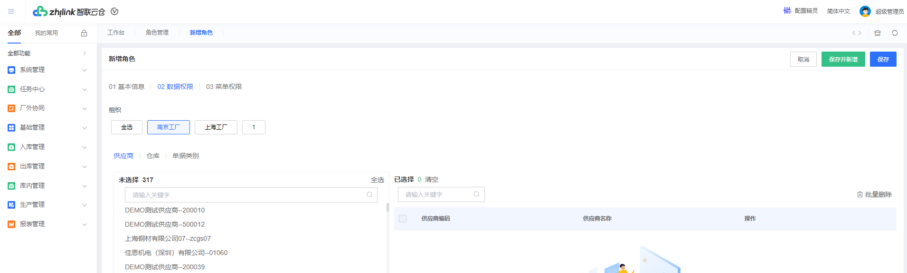

* 组织：选择该角色有权限的组织（可多选）
* 供应商：选择该角色权限组织下的需WMS管理的供应商，并在右侧已选择展示 （可多选）
* 仓库：选择该角色权限组织下的需WMS管理的仓库，并在右侧已选择展示（可多选）
* 单据类别：选择该角色权限组织下的需WMS管理的单别，并在右侧已选择展示（可多选）
* 03菜单权限，作业画面如下

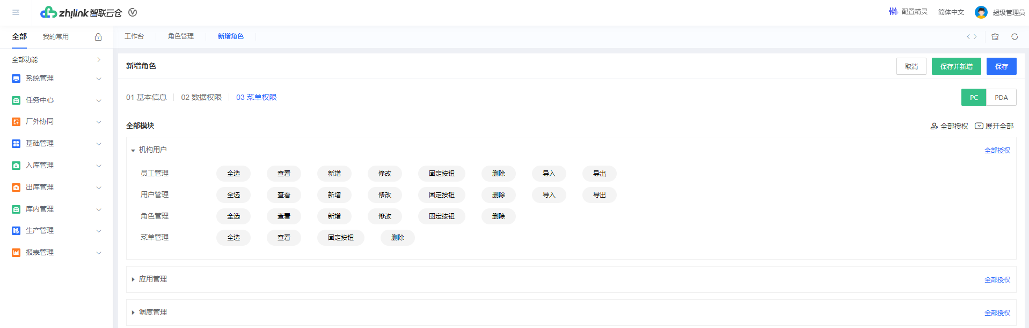

* PC：配置角色PC端菜单按钮权限。可一键全部授权，也可单独授权某按钮权限
* APP：配置角色APP端菜单按钮权限。可一键全部授权，也可单独授权某个作业

【PDA端关闭按钮权限由PC端来源单关闭权限管控，如极简上架作业关闭按钮由PC端任务单关闭权限管控】

* 保存：保存当前新增信息并返回成功提示后，关闭新增界面
* 保存并新增：保存当前新增信息并返回成功提示后，刷新新增界面，可继续新增
* 取消：关闭新增界面，对当前维护信息不做保存

**②修改：**角色管理列表勾选某行角色，点击【修改】按钮进入修改角色界面，作业画面如下

**【不支持多行角色勾选修改】**

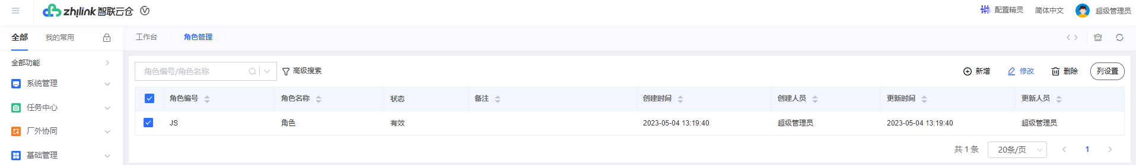

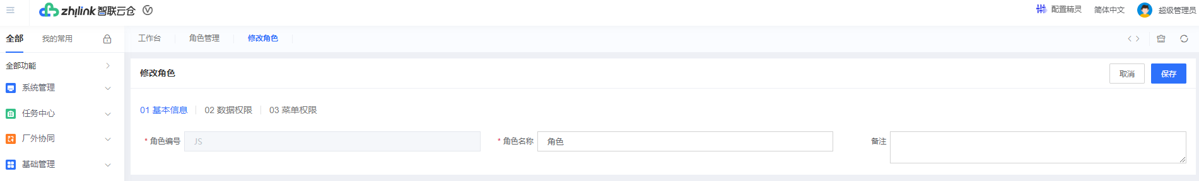

【**置灰栏位不可修改，即修改角色时不可编辑角色编码**】

* 01基本信息
* 角色名称：修改角色名称
* 备注：修改备注信息
* 02数据权限
* 组织：修改该角色有权限的组织（可多选）
* 供应商：修改该角色权限组织下的需WMS管理的供应商（可多选）
* 仓库：修改该角色权限组织下的需WMS管理的仓库（可多选）
* 单据类别：修改该角色权限组织下的需WMS管理的单别（可多选）
* 03菜单权限
* PC：修改角色PC端菜单按钮权限
* APP：修改角色APP端菜单按钮权限
* 保存：保存当前修改信息并返回成功提示后，关闭修改界面
* 取消：关闭修改界面，对当前维护信息不做修改保存

**③删除：**角色管理列表勾选某行或多行角色，点击【删除】按钮，弹框提示是否确定删除，作业画面

如下



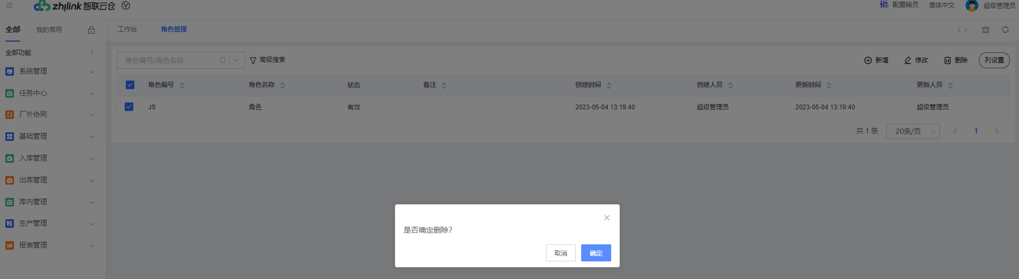

* 确定：点击确定，删除勾选的数据并关闭弹框，刷新当前页面
* 取消：取消删除操作并关闭弹框

**④列设置：**展示当前管理作业显示的列栏位，可调整列栏位的排序顺序、是否冻结、是否影藏，作业

画面如下

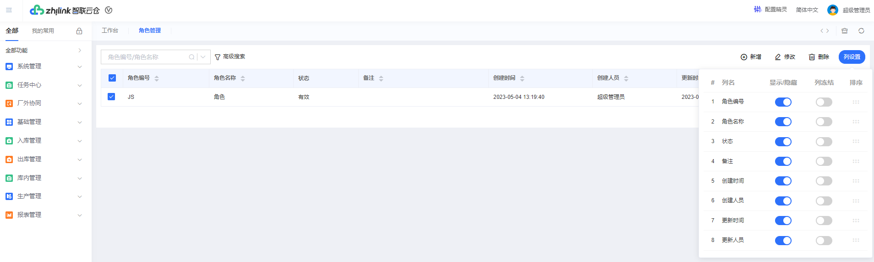

* 区块(3)为角色管理资料的展示列表，点击某列向上或向下的箭头，当前列表会依照该列正序或倒序排序；也可拖拽调整栏位的前后顺序，调整栏位的宽度

### 1.4上架

※**业务场景说明：**系统提供上架单作业，主要用于查询/导出/打印/作废/取消作废上架单。

※**前置条件：** 极简作业提交

※**作业画面：**点击系统界面左侧菜单栏上方全部功能按钮可以输入模块名称模糊查询 或者 选择菜单栏->入库管理->-入库管理>上架单作业打开；点击作业旁的五角星即可加入我的常用

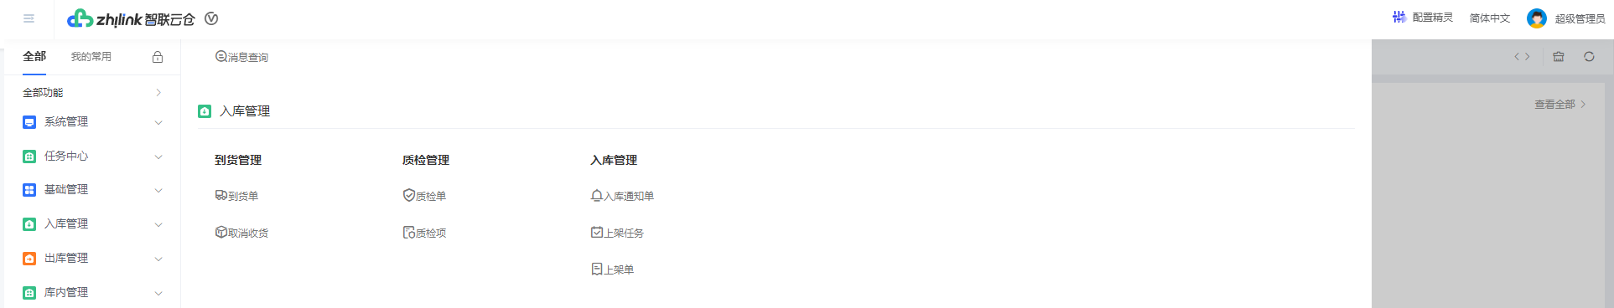

进入上架单作业页面如下图

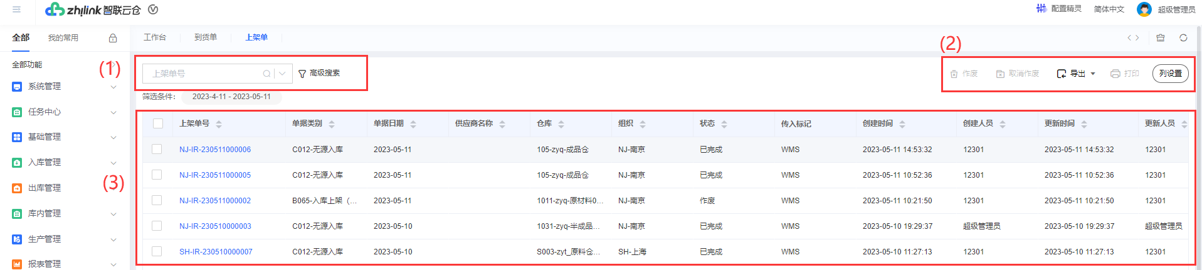

* 区块(1)为搜索模块：

**①搜索框：**依据上架单号进行搜索，系统模糊匹配搜索条件查找出符合的数据资料。

**②高级搜索：**点击高级搜索，进行多条件组合查询。可按组织、仓库、供应商、到货单号、入库通知

单、上架任务号、任务单号、上架单号、单据类别、物料编码、批次号、日期区间模糊匹配搜索条件

查找出符合的数据资料

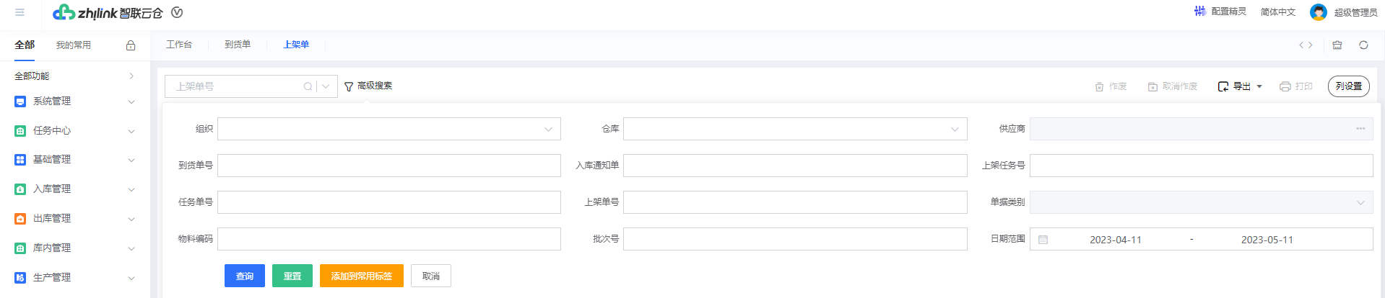

* 查询：输入完查询条件后点击查询 可筛选出符合的数据资料
* 重置：快速清空画面已有的查询条件
* 添加到常用标签：按照个人操作行为习惯预设某些查询条件至高级搜索，便于下次快速查询
* 取消：关闭当前高级检索画面
* 区块(2)为上架单的操作按钮

**①作废：**上架单列表勾选**单笔已完成状态**资料，点击【作废】按钮，弹窗确认是否将该笔上架单相关

的云仓入库账务数据作废，作业画面如下

**若上架单下游【回执单】状态已完成，则需通过【回执单】的异常处理-撤销过账进行作废上架操作**

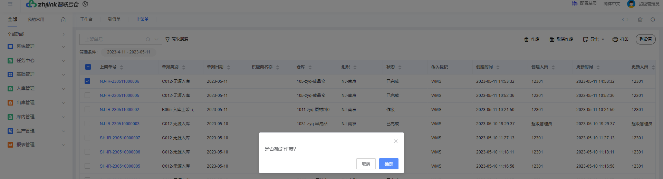

* 确定：将该笔数据相关的入库数据，包括上架单、库存事务、条码履历进行作废并还原相关库存
* 取消：关闭当前弹窗，对当前数据不做处理

**②取消作废：**上架单列表勾选**单笔作废状态**的资料，点击【取消作废】按钮，弹窗确认是否还原该笔

上架单已作废的相关云仓单据

**③导出：**点击【导出】按钮，按【导出模板配置】中的默认导出模板格式直接导出当前页面所展示数

据；也可点击【】按钮，弹窗选择导出模板进行数据导出操作，作业画面如下

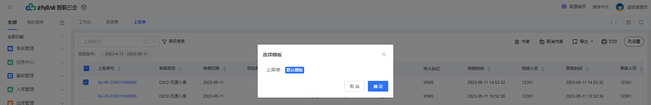

**④打印：**上架单列表勾选单笔或多笔同组织同供应商同客户的资料，点击【打印】按钮，弹窗选择单

据打印模板（系统展示所有单据模板供用户选择，推荐使用上架单模板），可将上架单单头单身信息

打印出，作业画面如下

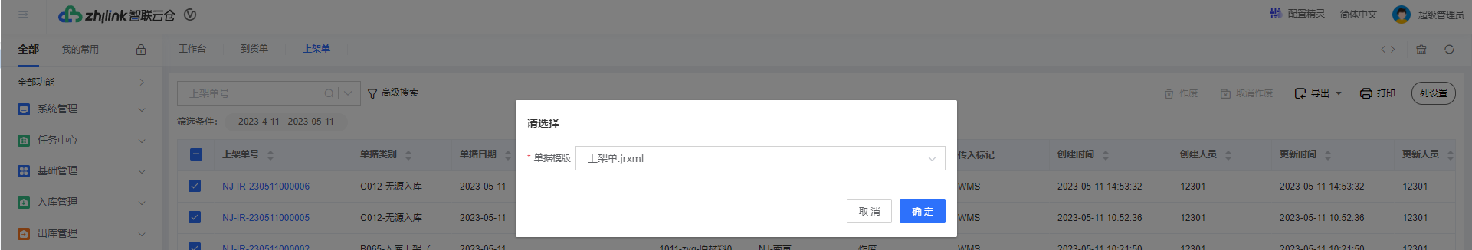

**⑤列设置：**展示当前管理作业显示的列栏位，可调整列栏位的排序顺序、是否冻结、是否影藏，作业

画面如下

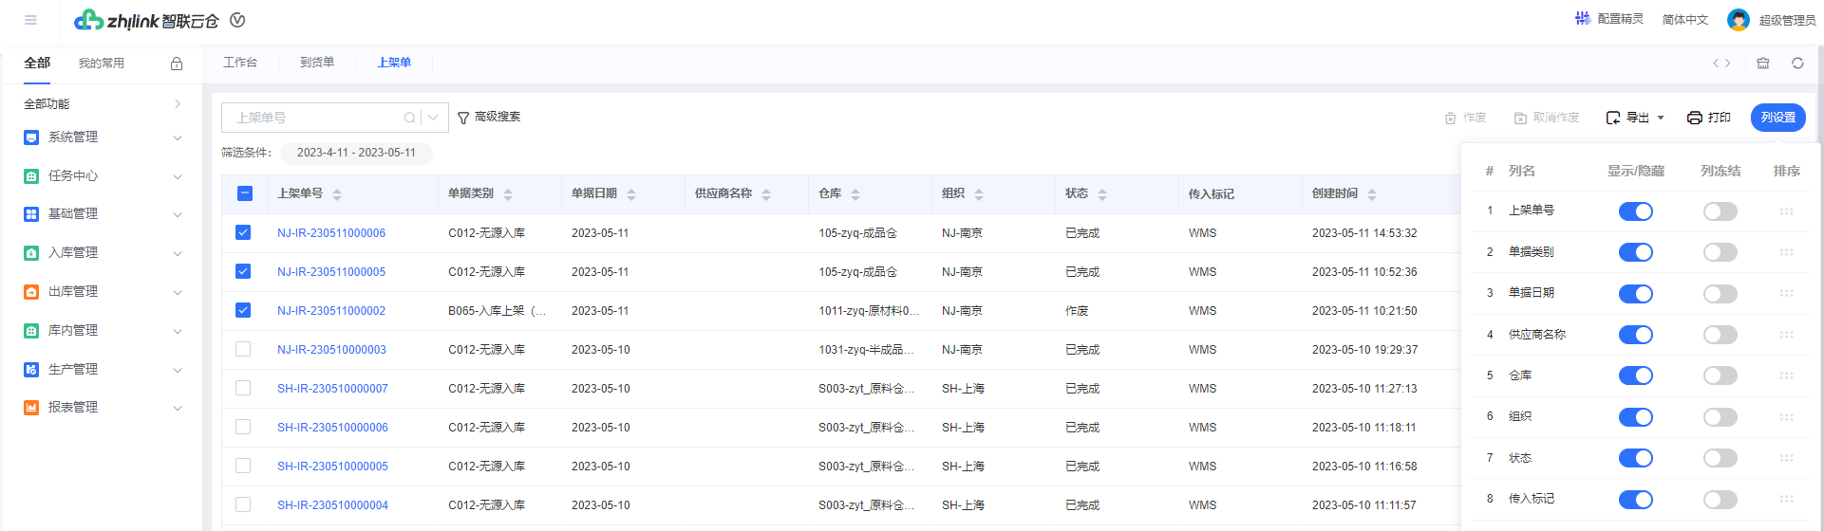

* 区块(3)为上架单的展示列表，点击某列向上或向下的箭头，当前列表会依照该列正序或倒序排序；也可拖拽调整栏位的前后顺序，调整栏位的宽度
* 上架单单号：点击超链接按钮查看单据详情，作业画面如下

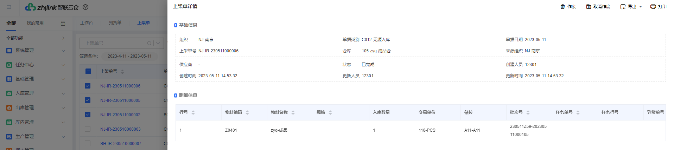

### 1.5下架

※**业务场景说明：**系统提供出库单管理作业，主要用于查询/导出/打印，出库单是出库流程最后的结果单据，记录实际出库数据。

※**前置条件：** 极简作业或备料出库提交

※**作业画面：**点击系统界面左侧菜单栏上方全部功能按钮可以输入模块名称模糊查询 或者 选择菜单栏->出库管理->-出库管理>出库单作业打开；点击作业旁的五角星即可加入我的常用



进入出库单作业页面如下图

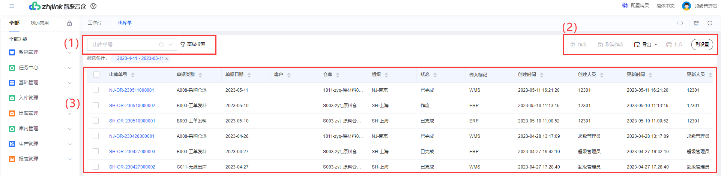

* 区块(1)为搜索模块：

**①搜索框：**依据出库单号进行搜索，系统模糊匹配搜索条件查找出符合的数据资料。

**②高级搜索：**点击高级搜索，进行多条件组合查询。可按组织、仓库、客户、任务单号、单据类别、

出库通知单、出库单号、物料编码、批次号、日期区间模糊匹配搜索条件查找出符合的数据资料

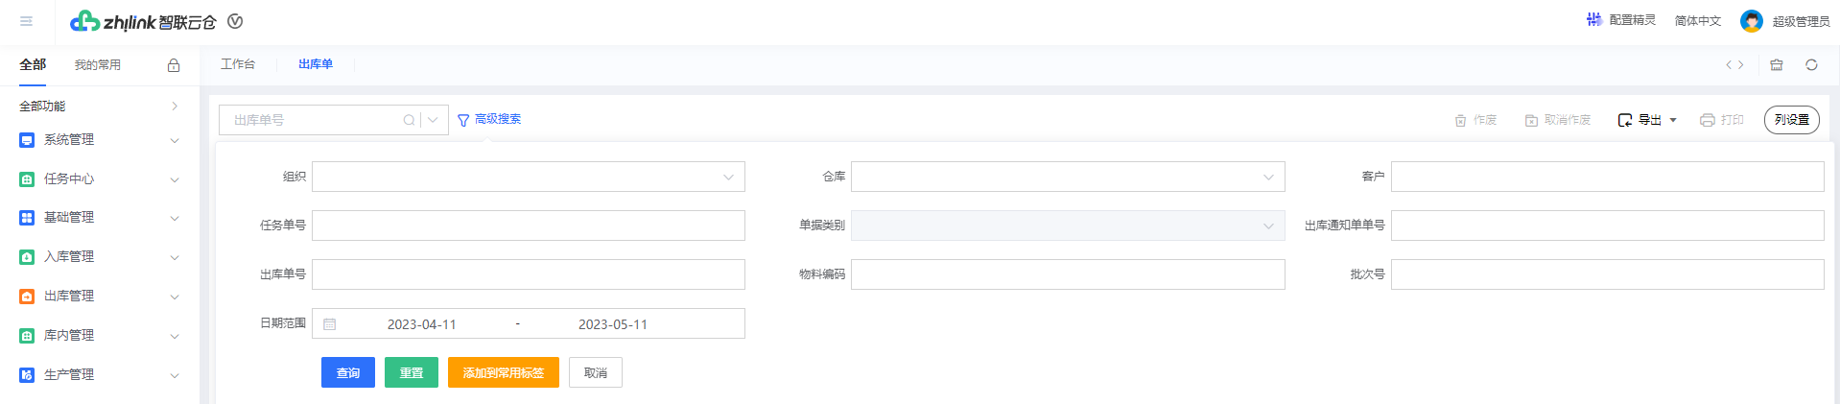

* 查询：输入完查询条件后点击查询 可筛选出符合的数据资料
* 重置：快速清空画面已有的查询条件
* 添加到常用标签：按照个人操作行为习惯预设某些查询条件至高级搜索，便于下次快速查询
* 取消：关闭当前高级检索画面
* 区块(2)为出库单的操作按钮

**①作废：**出库单列表勾选**单笔已完成状态**资料，点击【作废】按钮，弹窗确认是否将该笔出库单相关

的云仓出库账务数据作废，作业画面如下

**若出库单下游【回执单】状态已完成，则需通过【回执单】的异常处理-撤销过账进行作废出库操作**

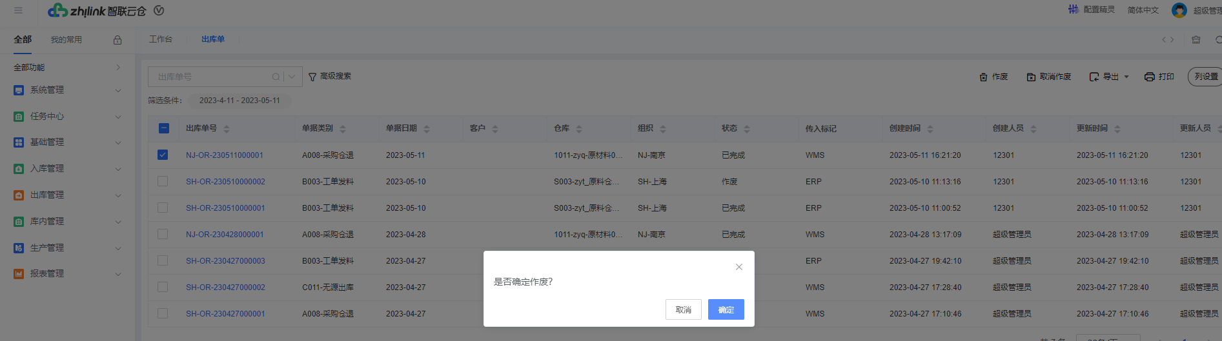

* 确定：将该笔数据相关的出库数据，包括出库单、库存事务、条码履历进行作废并还原相关库存
* 取消：关闭当前弹窗，对当前数据不做处理

**②取消作废：**出库单列表勾选**单笔作废状态**的资料，点击【取消作废】按钮，弹窗确认是否还原该笔

出库单已作废的相关云仓单据

**③导出：**点击【导出】按钮，按【导出模板配置】中的默认导出模板格式直接导出当前页面所展示数

据；也可点击【】按钮，弹窗选择导出模板进行数据导出操作，作业画面如下

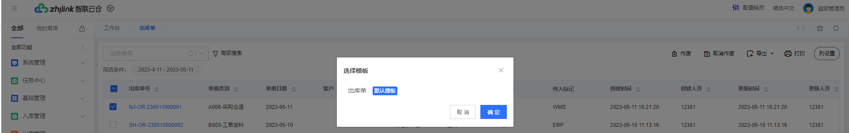

**④打印：**出库单列表勾选单笔或多笔同组织同客户的资料，点击【打印】按钮，弹窗选择单

据打印模板（系统展示所有单据模板供用户选择，推荐使用出库单模板），可将出库单单头单身信息

打印出，作业画面如下

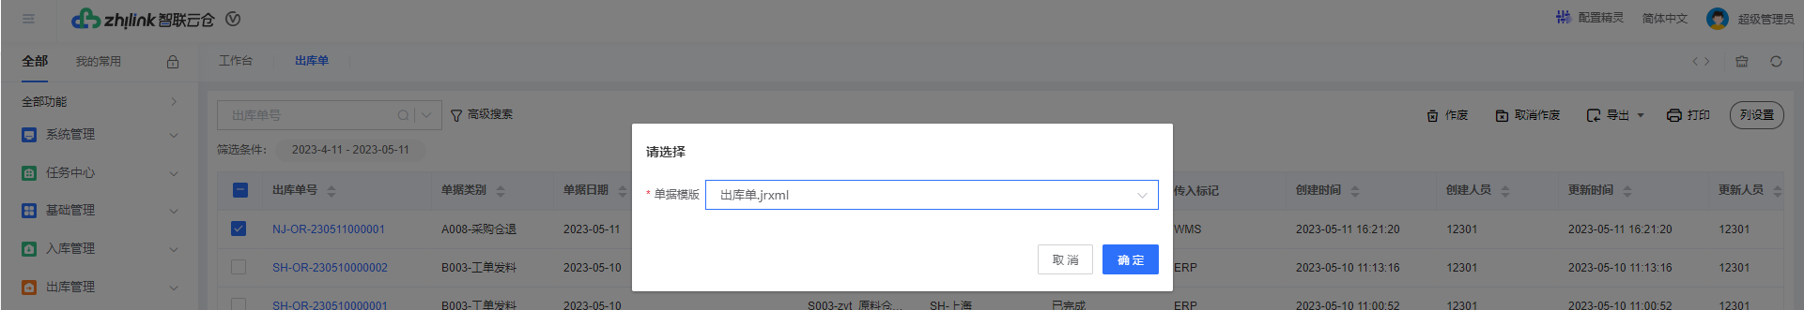

**⑤列设置：**展示当前管理作业显示的列栏位，可调整列栏位的排序顺序、是否冻结、是否影藏，作业

画面如下

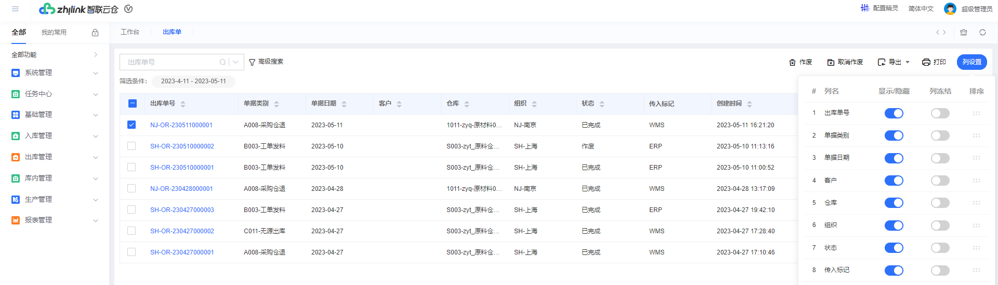

* 区块(3)为出库单的展示列表，点击某列向上或向下的箭头，当前列表会依照该列正序或倒序排序；也可拖拽调整栏位的前后顺序，调整栏位的宽度
* 出库单单号：点击超链接按钮查看单据详情，作业画面如下

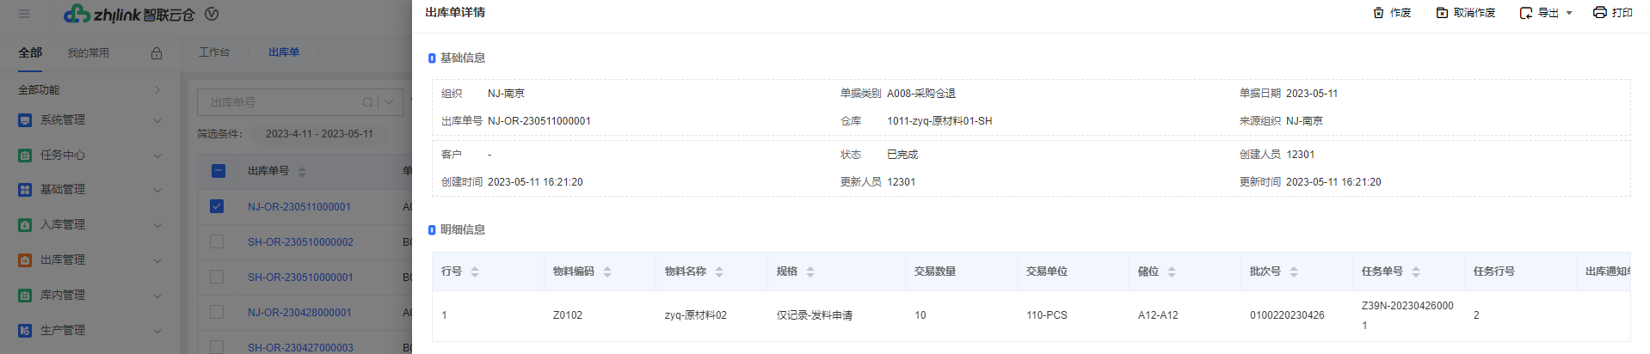

## 二、移动平台（PDA）

### 2.1首页

**业务场景说明：**系统提供首页查询功能，可直接查看当前出入库任务，点击任务可直接跳转作界面。

**前置条件：** 点击系统设置，输入IP和端口后输入正确账号密码

**作业画面：**点击系统页面下方【首页】按钮可进入移动端首页待办页面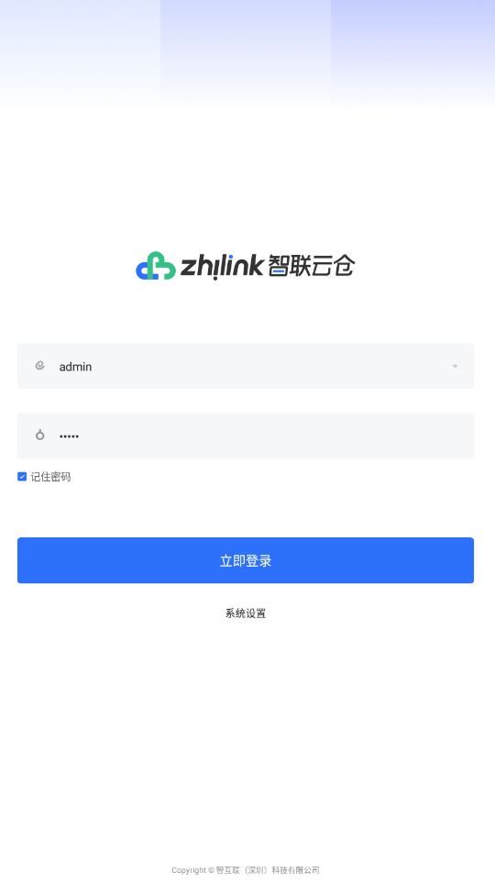 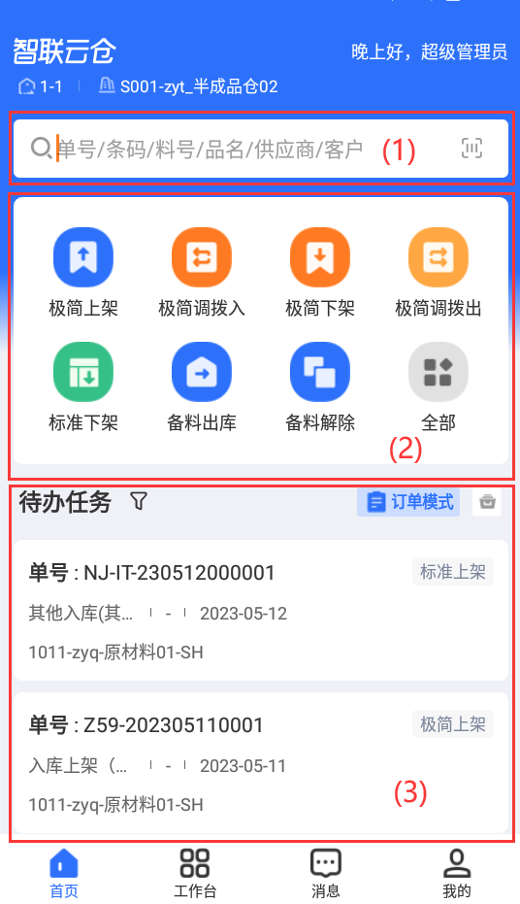

※**单元模块说明：**

* 区块(1)为模糊查询，点击输入框，可输入任务单单号、条码、料号、品名、供应商、客户模糊查询符合的任务列表，若任务列表仅获取一笔，则自动跳转进入相关APP作业
* 区块(2)为用户常用作业展示，可点击全部进入全部功能编辑界面，增加或删除常用作业，对多可设置7支常用作业，如下图：

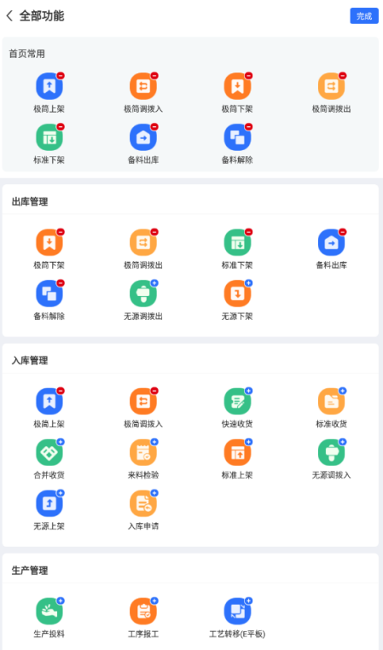

* 区块(3)为待办列表
* 订单模式/物料模式：可切换模式，使待办列表按订单模式展示或按物料模式展示

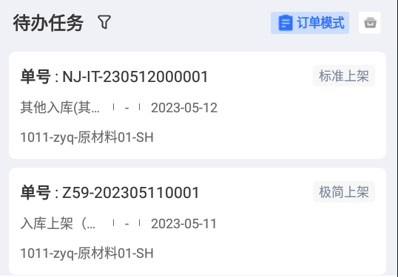 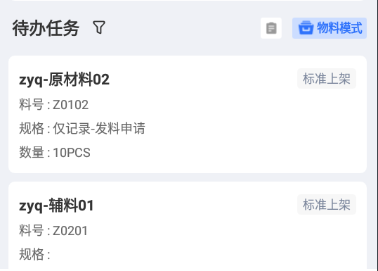

（订单模式） （物料模式）

* 筛选：过滤按钮，点击后展示过滤条件，输入条码、单号、类别、日期查询待办列表任务

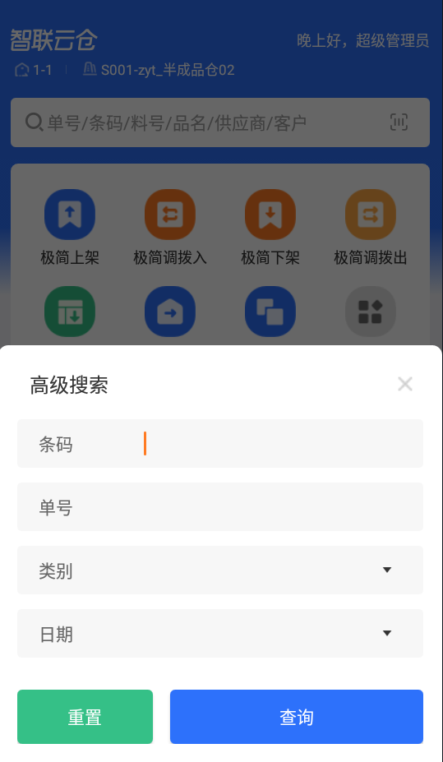

①**查询：**输入条码/单号/类别/日期区间条件，点击【查询】按钮可按搜索项筛选出符合的数据资料

②**重置**：快速清空画面已有的查询条件

④：关闭筛选

* 任务项：点击任务项，自动跳转至任务执行界面

### 2.2上架

※**业务场景说明：**系统提供极简上架作业，根据任务单，扫描物料标签，储位标签，执行上架操作，适用于1-2人的小型仓库作业。

※**前置条件：** 已维护任务流程配置，且当前用户权限单别执行极简上架流程；实物已贴标

※**作业画面：**点击系统页面下方【工作台】按钮选择入库模块->极简上架作业打开，也可在【首页】的搜索框/待办任务列表输入任务单单号，进入极简上架作业，作业画面如下

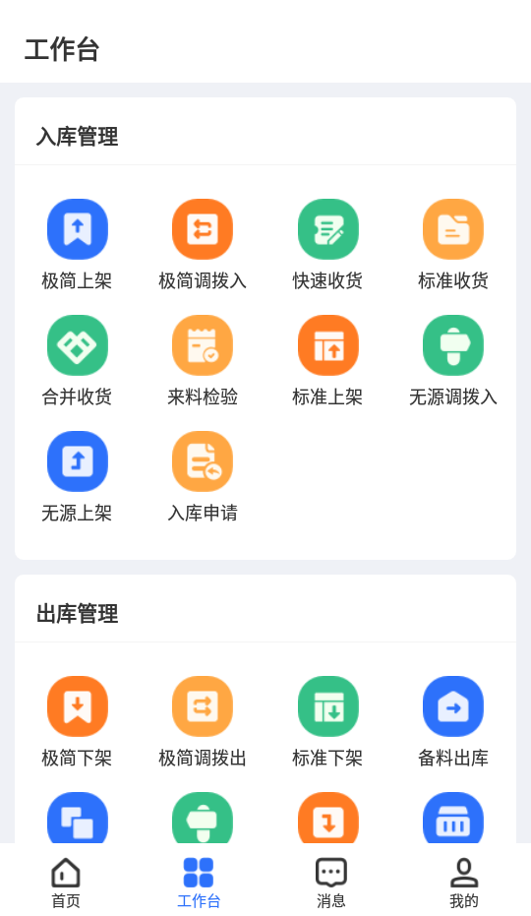 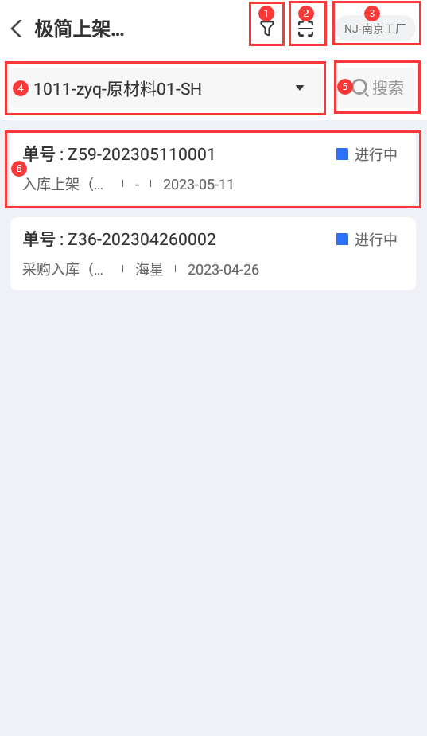

※**单元模块说明：**

* 区块(1)为筛选按钮，点击后展开查询条件，可输入条码、单号、供应商、单据类别、状态、单据日期信息按照模糊匹配条件查找出符合的数据资料，作业画面如下

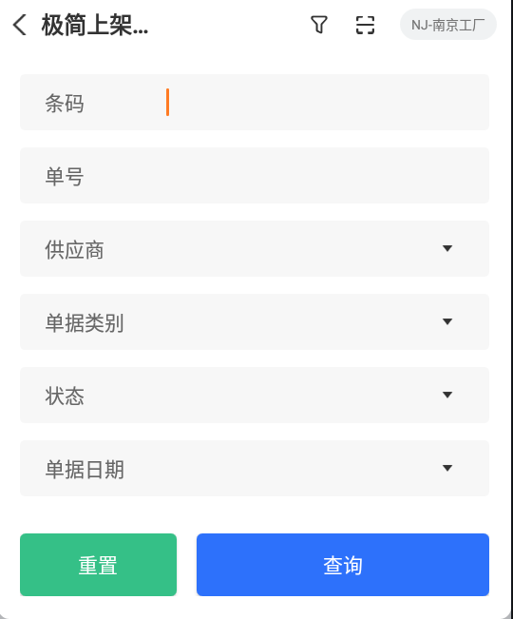

①**查询：**输入条码/单号/供应商/单据类别/状态/日期区间条件，点击【查询】按钮可按搜索项筛选出符合的数据资料

②**重置**：快速清空画面已有的查询条件

④：再次点击筛选按钮，可收起过滤条件

* 区块(2)为扫码按钮，调用设备的摄像头扫描二维码，并将扫描出的数据存入搜索框
* 区块(3)为当前组织展示，可下拉切换组织，切换后重新刷新任务列表
* 区块(4)为任务筛选仓库。默认为用户当前登录仓库，可下拉选择用户权限范围内的仓库，系统会依照组织及仓库筛选相关的极简上架任务，切换后重新刷新任务列表
* 区块(5)为搜索框，通过扫描/手工输入任务单单号按照精准匹配条件查找出符合的数据资料
* 区块(6)为极简上架列表清单，点击即可进入条码扫描界面，作业画面如下
* 扫码界面

**①条码：**扫描物料条码，解析物料信息和批次信息（支持扫描容器条码）

**②储位：**扫描上架储位。可依【策略应用】的上架策略带出推荐储位，储位格式受【参数管理】的“储位标签格式”影响

1. 储位格式=1：带出储位编码
2. 储位格式=2：带出仓库 分隔符 储位

**③数量：**输入上架数量。可扫码条码后依据【物料管理】的数量策略或APP端的数量策略自动带出相关数量值【物料启用参考单位时，按策略自动带出参考数量值。可变换算物料优先获取标签管理的换算比例。】（**单件级标签不支持修改数量及参考数量；可变换算物料修改参考数量时会弹窗提示是否需按换算率联动更新数量**）

**④：**扫描条码后点击打印按钮可跳转进入APP端标签补打及拆分界面

**⑤自动保存：**开启扫码完成后自动保存

**⑥数量模式：**选择数量带值逻辑。优先级高于【物料档案】的数量策略，且仅影响当前用户当前作业。

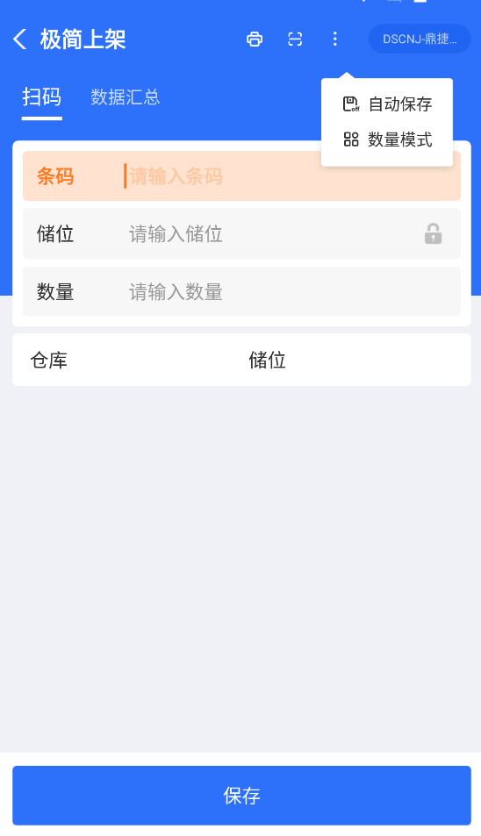

* 保存：点击【保存】按钮，将扫码数据暂存【条码履历】档案。
* 数据汇总界面，查看任务信息及完成情况，作业画面如下

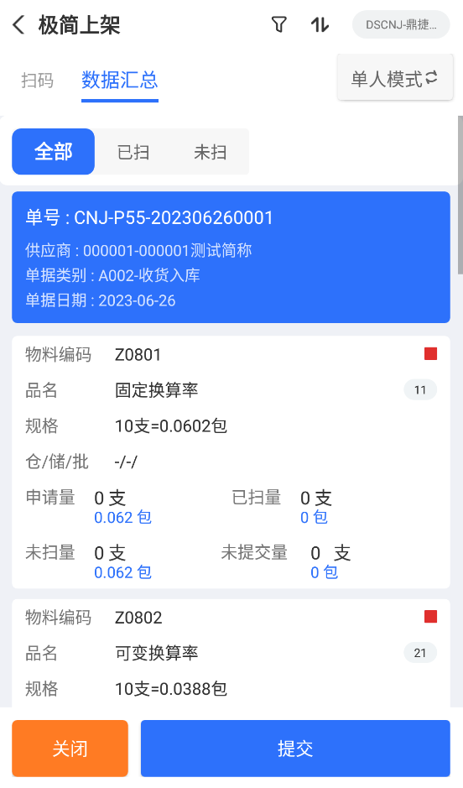

**①****：**按项次或已扫量升序重新排序汇总清单

**②**：任务明细行多导致无法快速定位行时可根据物料编码/品名/规格/仓库筛选，便于快速定位

**③单人模式/多人模式：**可切换当前作业已扫量、未提交量的展示默认

1. 单人模式：已扫量按当前用户已扫量展示
2. 多人模式：已扫量按全部操作用户已扫量展示

**④全部/已扫/未扫：**任务明细行多无法快速查看，可切换模式快速遍历明细状态及进度

2.3更新：列表按当前登录人的仓库权限展示数据

* 关闭：点击【关闭】按钮，将任务单进行关闭，解决任务还未全部执行完但扔需强制关闭任务的场景，任务关闭后，任务单状态将变更为已完成，无法再通过移动端操作，请谨慎关闭，作业画面如下，**若需避免用户误操作，可取消该用户【任务单】关闭按钮权限**

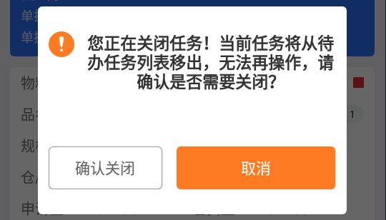

* 提交：点击【提交】按钮，提交**当前用户**暂存的扫码数据并生成云仓的账务单据【上架单】，调用【任务执行配置】的回传方式抛转数据，并将下游单号返回移动端用户
* 物料卡：点击物料卡进入扫码明细查看界面，可编辑未提示的扫码数据

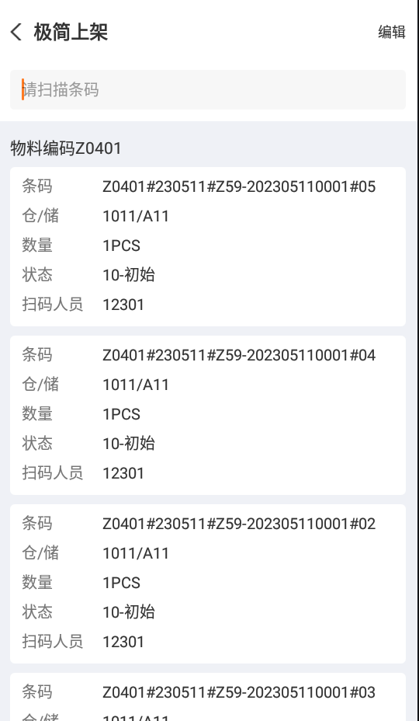

①扫描条件：扫描条码定位扫码明细

②编辑：点击【编辑】按钮，可删除当前账号暂存的且暂存状态为初始的扫描明细

### 2.3下架

※**业务场景说明：**系统提供极简上架作业，根据任务单，扫描物料标签，储位标签，执行上架操作，适用于1-2人的小型仓库作业。

※**前置条件：** 已维护任务流程配置，且当前用户权限单别执行极简下架或极简下架备料流程；实物已贴标

※**作业画面：**点击系统页面下方【工作台】按钮选择出库模块->极简下架作业打开，也可在【首页】的搜索框/待办任务列表输入任务单单号，进入极简下架作业，作业画面如下

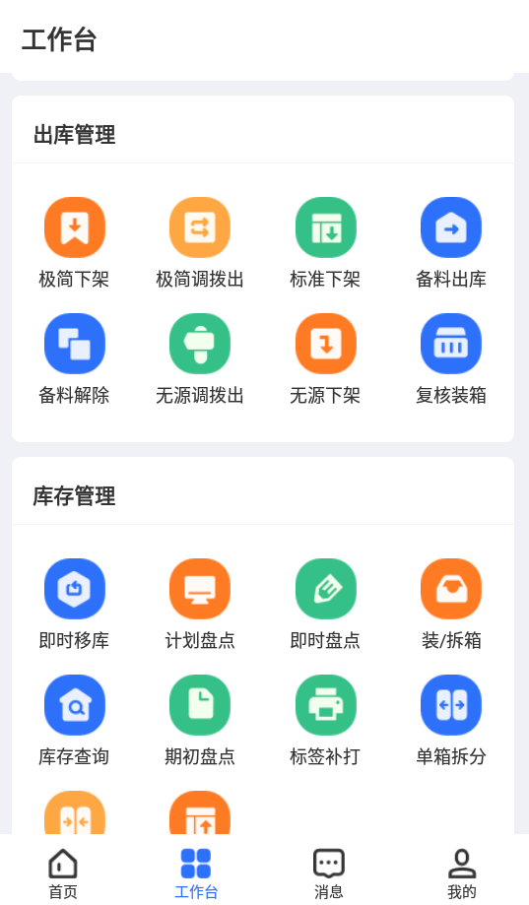　　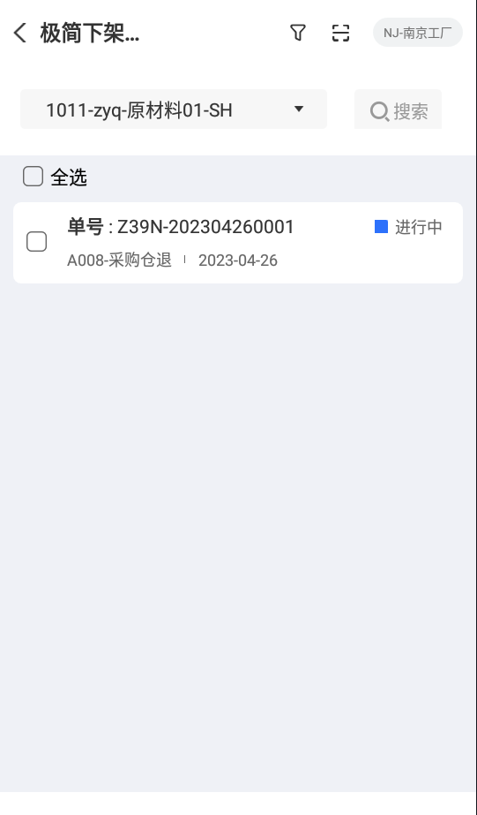

※**单元模块说明：**

* 区块(1)为筛选按钮，点击后展开查询条件，可输入条码、单号、供应商、单据类别、状态、单据日期信息按照模糊匹配条件查找出符合的数据资料，作业画面如下

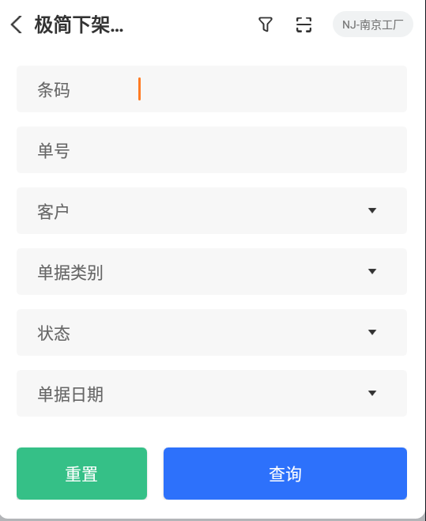

①**查询：**输入条码/单号/供应商/单据类别/状态/日期区间条件，点击【查询】按钮可按搜索项筛选出符合的数据资料

②**重置**：快速清空画面已有的查询条件

④：再次点击筛选按钮，可收起过滤条件

* 区块(2)为扫码按钮，调用设备的摄像头扫描二维码，并将扫描出的数据存入搜索框
* 区块(3)为当前组织展示，可下拉切换组织，切换后重新刷新任务列表
* 区块(4)为任务筛选仓库。默认为用户当前登录仓库，可下拉选择用户权限范围内的仓库，系统会依照组织及仓库筛选相关的极简下架任务，切换后重新刷新任务列表
* 区块(5)为搜索框，通过扫描/手工输入任务单单号按照精准匹配条件查找出符合的数据资料
* 区块(6)为极简下架列表清单，点击即可进入条码扫描界面或免扫拣货界面，作业画面如下
* （仓库启用扫码模式）扫码界面及先进先出界面

**启用多仓时**，先进先出列表依赖于仓库为ALL的【策略应用管理】中的拣货策略和周转策略结合单据指定仓库或人员权限仓库（单据未指定仓库）进行多仓库存推荐；**不启用多仓时**，先进先出列表优先依赖于当前登录仓的【策略应用管理】中的拣货策略和周转策略进行推荐单仓库存推荐

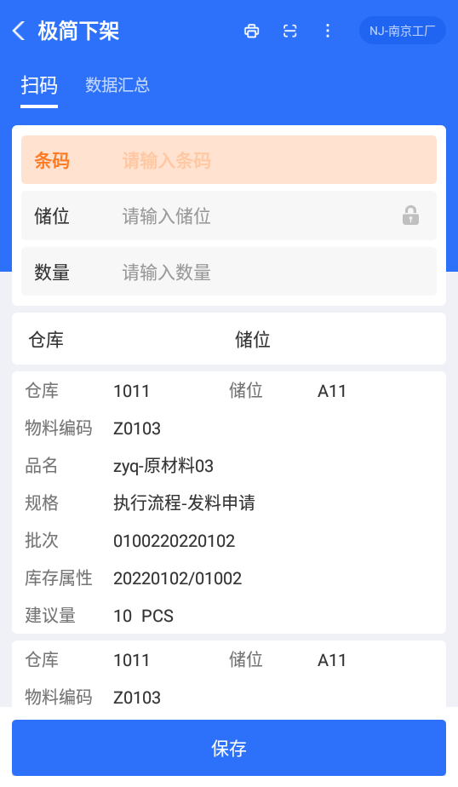

**①条码：**扫描物料条码，解析物料信息和批次信息（支持扫描容器条码）

**②储位：**扫描下架储位。按标签物料及批次匹配先进先出列表仓储，并默认带入下架储位栏位，储位格式受【参数管理】的“储位标签格式”影响

**③数量：**输入上架数量。可扫码条码后依据【物料管理】的数量策略或APP端的数量策略自动带出相关数量值【物料启用参考单位时，按策略自动带出参考数量值。可变换算物料优先获取标签管理的换算比例】（**单件级标签不支持修改数量及参考数量；可变换算物料修改参考数量时会弹窗提示是否需按换算率联动更新数量**）

**④：**扫描条码后点击打印按钮可跳转进入APP端标签补打及拆分界面

**⑤自动保存：**开启扫码完成后自动保存

**⑥数量模式：**选择数量带值逻辑。优先级高于【物料档案】的数量策略，且仅影响当前用户当前作业。

* 数据汇总界面，查看任务信息及完成情况，作业画面如下

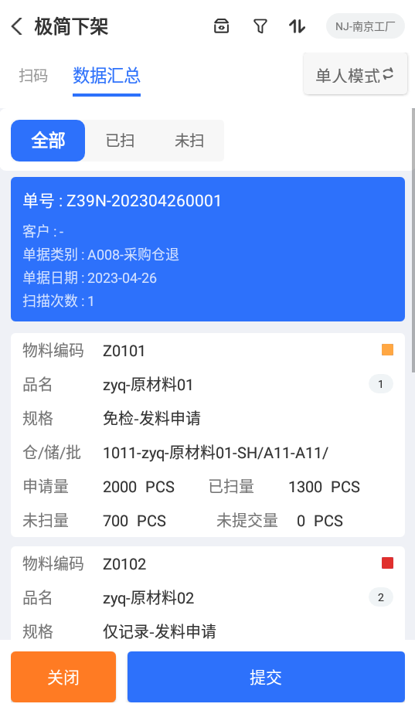

**①：**展示任务单单身明细物料的库存量

**②：**按项次或已扫量升序重新排序汇总清单

**③**：任务明细行多导致无法快速定位行时可根据物料编码/品名/规格/仓库筛选，便于快速定位

**④单人模式/多人模式：**可切换当前作业已扫量、未提交量的展示默认

A、单人模式：已扫量按当前用户已扫量展示

B、多人模式：已扫量按全部操作用户已扫量展示

**⑤全部/已扫/未扫：**任务明细行多无法快速查看，可切换模式快速遍历明细状态及进度